 | URBAN BLADE — MANUAL DE USUARIO  Sistema de gestión de citas para barbería

Manual de Usuario
Guía de uso de UrbanBlade para clientes, barberos, recepción, administración e ingeniería.
  Bladebot  Asistente de precisión  Acompaña las tareas del día a día. |   Nava  Guía de experiencia  Orienta y explica el camino. |   Bruno  Guardián del conocimiento  Cuida los datos y la seguridad.

Dato | Valor
Documento | Manual de Usuario de UrbanBlade (web y aplicación Android)
Versión | 2.0 · 28 de octubre de 2026
Audiencia | Cliente, barbero, recepcionista, administrador e ingeniero
Fuente | Código del backend (barber) y del frontend (frontend-urban) revisados en esa fecha
Clasificación | Uso general. No contiene contraseñas, claves ni datos de personas reales

Índice

Si el índice aparece vacío, en Word: clic derecho sobre él → Actualizar campos.

1. Cómo usar este manual
UrbanBlade es el sistema de una barbería para reservar citas, cobrarlas, vender productos y premiar a los clientes que vuelven. Se usa desde el navegador (web instalable como aplicación) o desde la aplicación Android; las dos muestran la misma información porque consultan la misma API.
El sistema reconoce cinco roles. Al entrar, detecta tu rol automáticamente y te muestra solo el menú que te corresponde.
Rol | Para qué sirve | Capítulo
Cliente | Reservar, pagar, comprar y acumular beneficios. | 3
Barbero | Atender su agenda, su horario y su portafolio. | 4
Recepcionista | Operar el día: citas, cobros, pedidos y clientes. | 5
Administrador | Configurar y analizar todo el negocio. | 6
Ingeniero | Revisar el estado técnico del sistema, solo lectura. | 7

Nota
Los nombres de los botones pueden variar ligeramente con la versión instalada. Lo que se describe aquí es el comportamiento del sistema: los permisos y los importes los decide siempre el servidor, no la pantalla.

Página principal de UrbanBlade

2. Entrar al sistema

2.1 Crear una cuenta (clientes nuevos)
- Abre la dirección de la barbería en tu navegador.
- Pulsa Reservar en la página principal, o Acceso en la esquina superior derecha y luego Crear cuenta.
- Escribe tu nombre, correo, teléfono y una contraseña. El sistema indica qué tan segura es.
- Revisa tu correo: llega un código de verificación de 6 dígitos. Escríbelo para activar la cuenta.

También puedes entrar con Google. El registro público y Google solo crean cuentas de cliente: el personal (barberos, recepción, administradores) lo da de alta un administrador.

2.2 Iniciar sesión
- Pulsa Acceso, escribe tu correo y tu contraseña.
- El sistema abre el panel de tu rol.
- La sesión se mantiene mientras uses el sistema. Si pasas muchos días sin entrar, te pedirá iniciar sesión otra vez; en la web el límite de inactividad es de 30 días y en el móvil de 180.

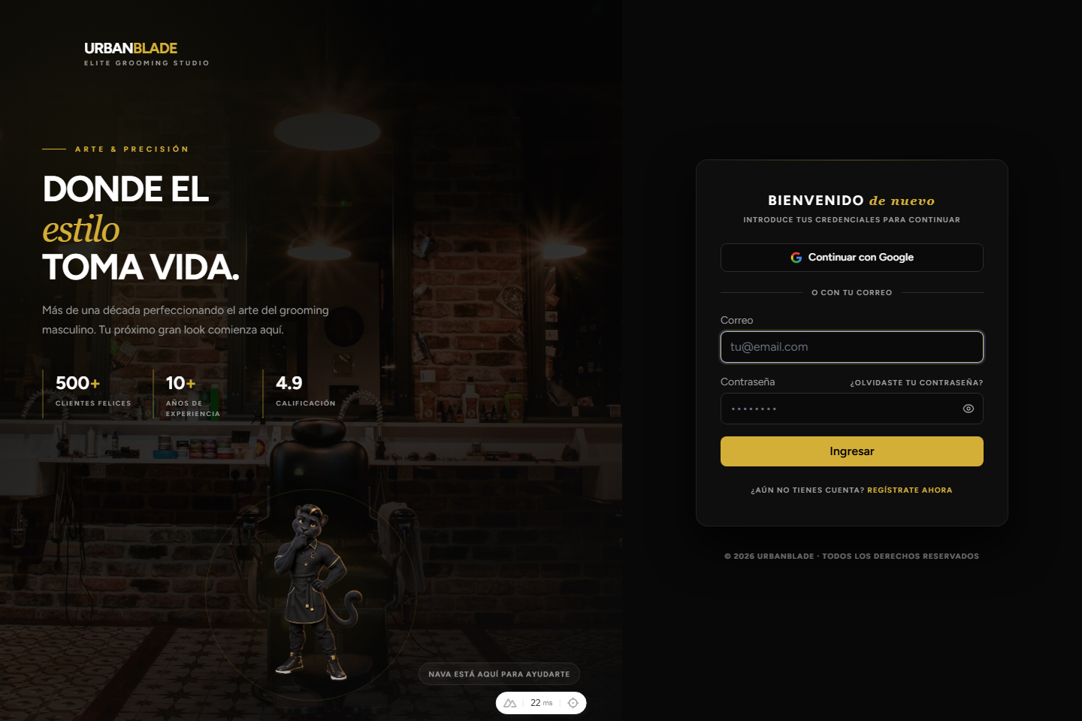
Pantalla de acceso

2.3 Olvidé mi contraseña
- En la pantalla de acceso pulsa ¿Olvidaste tu contraseña?.
- Escribe tu correo. Por seguridad el sistema responde igual exista o no la cuenta.
- Abre el enlace que llega a tu correo y define una contraseña nueva.

2.4 Instalar la aplicación
- Web instalable (PWA): desde el navegador del teléfono o la computadora, elige Instalar o Agregar a la pantalla de inicio. Funciona como una aplicación y recibe avisos. No permite reservar ni cobrar sin conexión.
- Android: instala la aplicación de UrbanBlade que te entregue la barbería. Es la misma cuenta y los mismos datos que la web.

2.5 Tema visual
La interfaz tiene cuatro temas (noir, acero, salon y libreta). Cambian colores y estilo, nunca permisos ni funciones.

3. Rol: Cliente
El menú del cliente se agrupa en tres secciones, además de Dashboard, Muro Inspiración y Notificaciones.
Sección | Opciones
Reservar | Mis Citas, Nuestros Barberos, Lista de Espera
Tienda | Tienda, Carrito, Mis Pedidos, Mis Recibos
Beneficios | Membresía, Paquetes, Gift Cards, Referidos, Recomendado para ti

3.1 Reservar una cita
- Pulsa Reservar (o Mis Citas → nueva cita).
- Elige el servicio, el barbero y el día.
- El sistema muestra solo los horarios realmente libres de ese barbero.
- Elige la hora y confirma. Si alguien tomó el horario un instante antes, el sistema te lo dice y te pide escoger otro.

Una cita nueva queda pendiente hasta que el barbero o la recepción la confirman. Según la configuración de la barbería, la reserva puede pedir un depósito o la aceptación de políticas de cancelación.

3.2 Estados de una cita
Estado | Qué significa
Pendiente | Reservada, esperando confirmación.
Confirmada | Aceptada por la barbería.
En proceso | El servicio ya comenzó.
Completada | Servicio terminado. Suma puntos y avance de nivel.
Cancelada | Cancelada por ti o por la barbería.
No asistió | No llegaste a la hora. Puede generar un cargo si la barbería lo tiene activado.

3.3 Ver, mover o cancelar una cita
- En Mis Citas ves tus citas próximas y el historial.
- Puedes cancelar o mover una cita mientras la política de la barbería lo permita; fuera de esa ventana el sistema no ofrece la acción y te explica el motivo.
- También puedes gestionar tu cita desde el enlace que llega por correo, sin iniciar sesión.

3.4 Lista de espera
Si el horario que quieres está lleno, anótate en Lista de Espera. Si se libera un lugar, el sistema te avisa. Las anotaciones con fecha pasada caducan solas.

3.5 Pagar
Los métodos de pago son efectivo, transferencia y tarjeta (con Stripe). Puedes guardar tarjetas y pagar propinas. En una transferencia se sube el comprobante y la barbería lo revisa antes de darlo por pagado. Los importes, descuentos y puntos los calcula el servidor.
Importante
Pagar una cita no es lo mismo que completarla: una cita pagada sigue pendiente de atención hasta que el barbero termine el servicio.

3.6 Tienda, carrito y pedidos
- En Tienda elige productos y agrégalos al Carrito.
- Confirma el pedido. Puedes agregar productos a una cita como complemento.
- Sigue el pedido en Mis Pedidos. La entrega se hace en recepción; un pedido no recogido en 3 días se cancela y el producto vuelve al inventario.
- En Mis Recibos descargas tus comprobantes en PDF.

Aviso
Los recibos de UrbanBlade son comprobantes del servicio o la compra; no son facturas fiscales (CFDI).

3.7 Lealtad, puntos y niveles
Cada cita completada suma avance. El nivel sube con las citas completadas y trae un descuento:
Nivel | Citas completadas | Descuento
Caballero | 0 | 0 %
Regular | 5 | 5 %
V.I.P | 10 | 10 %
Leyenda | 20 | 15 %

- Ganas 10 puntos por cada cita completada y 5 puntos por una reseña.
- Puedes pagar con puntos hasta el 50 % del total ya con descuento.
- Si pasas 180 días sin una cita completada bajas un nivel, y a los 365 días tus puntos caducan.
- Cada mes hay un sorteo entre clientes elegibles.

3.8 Membresía, paquetes, gift cards y referidos
- Membresía: plan de suscripción de la barbería. Cobra con tarjeta y genera tus recibos de suscripción.
- Paquetes: compras servicios prepagados con saldo y vigencia.
- Gift cards: regalas saldo a otra persona.
- Referidos: invitas a un amigo y ambos reciben su beneficio cuando él completa su primera cita.

3.9 Reseñas, muro y asistente
- Puedes reseñar a tu barbero al terminar el servicio.
- El Muro Inspiración muestra el portafolio de los barberos: puedes reaccionar, guardar y comentar. Los comentarios pasan por moderación y puedes reportar o bloquear contenido.
- El asistente virtual (Bladebot) responde dudas sobre servicios, horarios y tu cuenta desde el chat.

3.10 Tu perfil y tus avisos
En Perfil actualizas tus datos, tu foto y tus preferencias de notificación. Desde Notificaciones ves todos tus avisos. Los recordatorios llegan por correo, por avisos del navegador o de la aplicación y, si están activados, por SMS o WhatsApp.

4. Rol: Barbero
Menú: Mi Agenda, Mi Calendario, Mi Portafolio, Mi Horario, además de Dashboard, Muro y Notificaciones. Tu perfil se abre desde tu avatar.

4.1 Tu agenda
- En Mi Agenda ves las citas del día con su estado.
- Cuando llega una solicitud, acéptala (confirmada) o recházala (cancelada).
- Llegada la hora, pulsa Iniciar. El sistema valida la fecha, el margen de tiempo y que el pago esté resuelto antes de dejarte iniciar.
- Al terminar, pulsa Completar. Esto suma puntos al cliente y registra tu comisión.

4.2 Avisos durante el servicio
Cinco minutos antes de que termine el servicio recibes un aviso con dos opciones: terminar ya o agregar tiempo. Si el servicio se alarga más de lo esperado, el sistema te avisa.

4.3 Horario, calendario y portafolio
- Mi Horario: define tus días y horas de trabajo; la disponibilidad que ven los clientes sale de aquí.
- Mi Calendario: vista mensual y semanal de tus citas.
- Mi Portafolio: publica fotos de tus trabajos para el Muro.

4.4 Tu desempeño
Tu panel muestra tus citas, ingresos, calificación y oportunidades. El administrador recibe un reporte mensual de desempeño.

5. Rol: Recepcionista
Menú: Citas, Calendario, Clientes, Pagos, Pedidos, Movimientos (inventario), Gift Cards, Paquetes, Lista de Espera y Analítica.

5.1 Un día de trabajo
- Abre Citas o Calendario y revisa la agenda.
- Confirma las citas pendientes y registra clientes sin cita (walk-in).
- Cobra desde Pagos: efectivo, transferencia (revisa el comprobante) o tarjeta.
- Entrega los Pedidos de tienda cuando el cliente los recoge.
- Al cerrar, haz el cierre de caja del turno.

5.2 Reglas importantes
- Solo se puede cobrar una cita confirmada, en proceso o completada.
- No puedes cambiar un importe a mano para saltarte descuentos o puntos: el servidor calcula el total.
- Los depósitos y los cargos por inasistencia tienen su propio flujo en Pagos.

6. Rol: Administrador
El administrador tiene el menú más amplio, organizado en secciones.
Sección | Opciones
Operación | Citas, Calendario, Clientes, Pagos, Pedidos, Movimientos, Gift Cards, Paquetes, Lista de Espera
Gestión | Barberos, Planes de Membresía, Reseñas, Moderación del muro, Usuarios, Servicios, Productos, Configuración
Análisis | Analítica, Reportes, Campañas, Sorteos, Logs
Sistema | Estado del Servidor

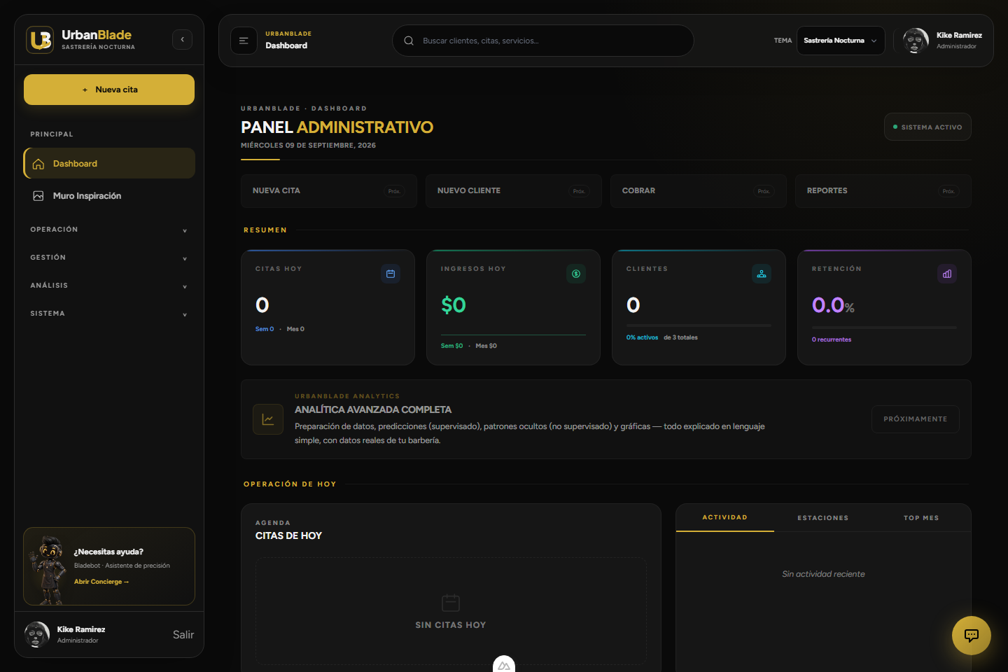
Panel del administrador

6.1 Personal, servicios y productos
- Usuarios: alta del personal y asignación de roles. Los roles privilegiados solo los asigna un administrador.
- Barberos: perfil, comisión y activación de cada barbero.
- Servicios y combos: catálogo, precio y duración.
- Productos: venta y uso interno, con movimientos de inventario y alertas de stock bajo.

6.2 Configuración
En Configuración se ajustan datos de la barbería, políticas de cancelación, depósitos y avisos. Un cambio aquí puede afectar reservas, pagos y notificaciones: revisa el impacto antes de guardar.

6.3 Reportes, analítica y campañas
- Reportes: citas, ingresos, inventario, clientes y horas pico; se exportan a PDF y Excel.
- Analítica: hallazgos automáticos (clientes en riesgo, demanda, alertas de cancelación).
- Campañas: correos inmediatos o programados, segmentados por nivel de lealtad.
- Sorteos: sorteo mensual de lealtad.
- Logs: bitácora de actividad del sistema.

6.4 Moderación
En Moderación del muro revisas los comentarios y los reportes de los usuarios y puedes ocultar contenido.

7. Rol: Ingeniero
Es un rol técnico de solo lectura. Su menú tiene Dashboard, Notificaciones, Reportes, Logs y Estado del Servidor. Ve el estado de los servicios, la actividad y el rendimiento, pero no administra el negocio ni modifica datos.

8. Pagos, recibos y membresías
Tema | Cómo funciona
Efectivo | Se registra en recepción; entra al cierre de caja.
Transferencia | El cliente sube el comprobante; recepción lo revisa y lo marca como pagado.
Tarjeta | Se procesa con Stripe. Un aviso del proveedor puede completar el pago unos instantes después.
Depósito | Anticipo que puede pedir la reserva; se descuenta del total.
Inasistencia | Si la barbería lo activa, una cita marcada como no asistió puede generar un cargo.
Reembolso | Lo emite la barbería; el cliente recibe aviso.
Propina | Se agrega al cobrar y queda en el recibo.

9. Notificaciones
La entrega depende de tus preferencias, de los canales activos y de la configuración del dispositivo. Un mensaje de "operación exitosa" no garantiza que el aviso llegue. Si no recibes avisos, revisa Perfil → Notificaciones y los permisos del navegador o del teléfono.

10. Preguntas frecuentes
Pregunta | Respuesta
Reservé y mi cita sigue pendiente. | Es normal: toda cita nueva espera confirmación del barbero o de recepción.
No puedo iniciar una cita confirmada. | Aún no corresponde su horario, o falta resolver el pago.
Pagué y la cita no se completó. | Pagar no completa el servicio; lo hace el barbero al terminar.
No me llega el código de verificación. | Revisa spam; espera un minuto y solicita otro.
¿Puedo reservar sin conexión? | No. La aplicación instalada abre sin red, pero reservar y pagar necesitan internet.
¿Mi recibo es una factura? | No. No es un CFDI.
Olvidé mi contraseña. | Usa ¿Olvidaste tu contraseña? en la pantalla de acceso.

11. Si algo falla
Cuando una operación falle, anota tu rol, qué intentabas hacer, la fecha y hora y el mensaje que apareció. No compartas contraseñas, códigos, tokens ni comprobantes de otras personas. Comunícalo a la barbería. Si crees haber encontrado una vulnerabilidad, repórtala por el canal privado de seguridad del proyecto y no la publiques.

